基于Java的CRM关系管理系统的设计与实现

李博阳

（东北大学信息科学与工程学院，辽宁沈阳 110000）

目录

[摘  要](http://writeblog.csdn.net/" \l "_Toc232250062" \t "http://blog.csdn.net/wangjq_123456/article/details/_blank)

[第一章  引言](http://writeblog.csdn.net/" \l "_Toc232250064" \t "http://blog.csdn.net/wangjq_123456/article/details/_blank)

[1.1  课题背景](http://writeblog.csdn.net/" \l "_Toc232250065" \t "http://blog.csdn.net/wangjq_123456/article/details/_blank)

[1.2  课题目的和意义](http://writeblog.csdn.net/" \l "_Toc232250066" \t "http://blog.csdn.net/wangjq_123456/article/details/_blank)

[第二章 需](http://writeblog.csdn.net/" \l "_Toc232250068" \t "http://blog.csdn.net/wangjq_123456/article/details/_blank)求分析

[2.1 需](http://writeblog.csdn.net/" \l "_Toc232250069" \t "http://blog.csdn.net/wangjq_123456/article/details/_blank)求调研

[2.2 可](http://writeblog.csdn.net/" \l "_Toc232250073" \t "http://blog.csdn.net/wangjq_123456/article/details/_blank)行性分析

[2.2.1 系统基本要求](http://writeblog.csdn.net/" \l "_Toc232250074" \t "http://blog.csdn.net/wangjq_123456/article/details/_blank)

2.2.1.1采用架构

2.2.1.2系统运行环境

2.2.2系统开发要求

2.2.3经济性

[2.3 开发及运行环境](http://writeblog.csdn.net/" \l "_Toc232250076" \t "http://blog.csdn.net/wangjq_123456/article/details/_blank)

[第三章 系统总体设计](http://writeblog.csdn.net/" \l "_Toc232250097" \t "http://blog.csdn.net/wangjq_123456/article/details/_blank)

[3.1指导思想](http://writeblog.csdn.net/" \l "_Toc232250098" \t "http://blog.csdn.net/wangjq_123456/article/details/_blank)

[3.2 系统功能结构图](http://writeblog.csdn.net/" \l "_Toc232250099" \t "http://blog.csdn.net/wangjq_123456/article/details/_blank)

[3.3 系统流程图](http://writeblog.csdn.net/" \l "_Toc232250102" \t "http://blog.csdn.net/wangjq_123456/article/details/_blank)

3.4 数据流程图

3.5 功能模块设计

3.5.1 系统管理模块

3.5.2 会员管理模块

3.5.3新闻编辑

3.5.4 留言管理

3.5.5  资料管理

3.5.6 销售管理

[第四章 开发技术介绍](http://writeblog.csdn.net/" \l "_Toc232250116" \t "http://blog.csdn.net/wangjq_123456/article/details/_blank)

[4.1  基](http://writeblog.csdn.net/" \l "_Toc232250117" \t "http://blog.csdn.net/wangjq_123456/article/details/_blank)本开发技术

[4.1.1  B/S模式及其优势](http://writeblog.csdn.net/" \l "_Toc232250117" \t "http://blog.csdn.net/wangjq_123456/article/details/_blank)

4.1.2  Web应用程序开发环境—JSP技术

4.1.3  Java简介

4.1.4  Tomcat应用服务器

4.1.5  SQL server 2000

[4.2](http://writeblog.csdn.net/" \l "_Toc232250118" \t "http://blog.csdn.net/wangjq_123456/article/details/_blank)数据访问接口

[第五章 系](http://writeblog.csdn.net/" \l "_Toc232250124" \t "http://blog.csdn.net/wangjq_123456/article/details/_blank)统配置

[5.1 JDK的安装与配置](http://writeblog.csdn.net/" \l "_Toc232250125" \t "http://blog.csdn.net/wangjq_123456/article/details/_blank)

5.2 TOMCAT的安装与配置

5.3 数据库的安装

5.4 JSP与数据库的连接

[第六章](http://writeblog.csdn.net/" \l "_Toc232250124" \t "http://blog.csdn.net/wangjq_123456/article/details/_blank)结论

6.1工作总结

6.2后续工作展望

[参考文献](http://writeblog.csdn.net/" \l "_Toc232250127" \t "http://blog.csdn.net/wangjq_123456/article/details/_blank)

**摘要**

在经济全球化的今天，建立以客户为中心的经营战略，可以加强企业和客户间的联系。对企业来讲，为客户提供一流的服务，是企业建立品牌、实现差别化服务、取得竞争的利器。一直以来人们使用传统人工的方式管理会员的基本档案，这种管理方式存在着许多缺点：效率低、保密性差，另外时间一长，将产生大量的文件和数据，对于查找、更新和维护都带来了不少的困难。而通过会员管理系统，企业就可以很轻松很方便的记录所有会员客户的资料，了解用户的兴趣爱好、消费特点、意向需求等；进而针对客户的需求，为其提供优质的个性化服务，还能为企业的产品开发、事业发展提供可靠的市场调研数据，是企业经营不可或缺的一个有利工具。同时，作为计算机应用的一部分,使用计算机对会员进行管理,具有着手工管理所无法比拟的优点。例如:检索迅速、查找方便、可靠性高、存储量大、保密性好、寿命长、成本低等，这些优点极大地提高了会员管理的效率,也是企业的科学化、正规化管理,与先进科学技术接轨的重要条件。

目前，国内国外关于这一方面的软件很多，其功能也都比较完善，但也都存在着一些问题，如性能不好、可靠性、安全性差、交互能力不强等问题，在日益激烈的商业战场中难以应对真实的、残酷的竞争。

本论文主要介绍了系统的分析，设计和开发的全部过程。运用数据流程图，ER图，程序流程图，系统功能节构图对系统的设计过程进行详细的说明。全文共分为绪论，系统分析，系统设计，数据库设计，开发技术，系统配置，结论七部分。系统采用B/S开发模式，开发工具选择JAVA、JSP、JavaScript、Html语言，采用Tomcat服务器技术，后台数据库选用SQL Server 2000。

**关键词：**CRM；Java；SQL Server；B/S；系统设计

第一章      引言

**1.1  课题背景**

随着当今世界进入信息时代，Internet的飞速发展和在全球的普及给人类生活带来革命性的改变。Internet将传统意义上的物理空间转变成电子空间，把人们带入了一个网络社会中。网络时代的到来，带给人们的不只是快捷、方便，它带来的是划时代的进步。在网络大家族中，电子商务则是一个热点，它的发展速度之快远远超过我们的想象，普及速度之快令人难以置信。我们完全有理由相信，全球性的电子商务热潮必将一浪高于一浪[1]。

CRM一个最基本体现就是客户关系管理网站，从一定程度上讲它就是网上关系系统，也就是一种网上管理系统。“网”字意味着它具有信息时代的快捷方便等特征。事实上电子商务的出现，给消费者的地位，消费观念带来了重要的变化。网上交易系统正是应这种变化而悄然崛起，并以惊人的速度发展着。通过网上社交系统，人们可以足不出户的寻找自己所需的社交圈，通过对不同虚拟关系网络的访问，“顾客”可以找出关系最紧密的人物，自己有极大地选择空间，可以极大的降低社交风险，根据客户需要，大大的提高了效益。

**1.2  课题目的和意义**

   自从电子商务出现在人们的视野中，电子商务就在全世界范围内受到了格外的关注，并得到了迅速的发展。从实用角度看，目前电子商务网站的普遍存在是购买者难以找到所希望购买的商品甚至用户在耗费很大的经历与时间后即使找到了自己想要的产品，最后却由于各种原因而放弃购买。很多报道指出，推销商们普遍对目前的网络行销感到失望，尽管如此，电子商务无疑是目前最好的在线商品展示的媒体和工具。然而，网上产品展示的目的不仅仅是展示产品，而更重要的是通过让客户更多地了解产品而提高产品的购买率。因此，电子商务目前所面临的挑战之一就是网站的设计，如何使得网页能够有效地展示自己的产品，同时方便用户的使用，使用户以愉悦的心情选购称心如意的商品。

本系统的目的和意义就是应上述挑战而尝试为用户提供一个操作简单方便的网上交易系统。利用本系统，用户可以自由地浏览商品，注册成为网站会员，选择商品加入自己的购物车，而后生成订单，实现网上购物。

第二章 需求分析

**2.1需求调研**

通过调查分析，系统需要实现以下功能：

(1)控制系统：领导可对会员，普通员工进行控制，包括控制其登录状态。

(2)权限管理：系统需要经过有效的身份验证才可以登录。用户的身份不同，使用的系统资源也不同。会员只可以对自己的会员信息查询及编辑；普通员工可以对会员管理，资料管理，留言管理，销售管理，添加会员信息等功能；管理员（领导）可添加新闻、用户信息、会员信息及查询修改管理员信息，可以对系统发布新闻等信息，可控制整个系统的登录，拥有整个系统的全部使用权限。

会员用户：查看和修改会员的相关信息。

(3)会员管理：领导和员工可添加、修改和删除会员信息。

(4)员工管理：领导对本企业的普通员工查询、修改和删除的功能。

(5)新闻管理：领导对本系统中的所用子级用户进行编辑及发布新闻，并在其他角色登录后首先显示最新发布的新闻。

(6)留言管理：会员只能发表和查看留言，其他角色可以发表查看和删除留言功能。

(7)资料管理：只有员工具有此功能权限，可对会员信息进行查询、修改和删除。

(8)销售管理：此功能模块只有普通员工才具有，可以对本系统中会员的销售信息进行管理操作。

**2.2  可行性分析**

**2.2.1系统基本要求**

2.2.1.1采用架构

本项目采用浏览器/服务器（B/S）架构：选择JAVA、JSP、JavaScript、Html作为应用程序开发工具，浏览器可用IE8.0或其他等同浏览器，服务器端使用Tomcat8.0，数据库采用SQL Server 2000。

2.2.1.2系统运行环境

服务器运行采用Linux CentOS，浏览器端使用装有基本浏览器的操作系统即可，一般是Window 7及以上。

**2.2.2系统开发要求**

2.2.2.1网站实现

开发周期：文档编写4周，代码编写3周，软件测试1周。

2.2.2.2环境搭建

服务器端采用云服务提供商的云主机，安装Linux CentOS、Tomcat、Java、SQLServer搭建网站系统环境。

**2.2.3经济性**

本系统以客户为核心，实现销售和服务的管理平台。能够改善客户关系，增加企业收益，提高企业的竞争力。

**2.3  开发及运行环境**

系统对运行的环境的要求：

**1. 硬件平台**

l  CPU：Inter i7 2.8GHz 或更高

l  内存：8G以上

l  硬盘空间：100GB

**2. 软件平台**

l  操作系统：Windows 8

l  数据库：SQL Server 2000

l  开发语言: JSP

l  服务器：tomcat-6.0.28

l  浏览器：Internet Explorer 5.0以上

l  分辨率: 最佳效果1023\*768像素

第三章 系统总体设计

**3.1  指导思想**

系统功能设计本着从用户角度出发的原则，要求实用，且符合用户提出的合理需求。系统设计在不违反系统整体性的基础上，可根据用户的需求进行二次开发，不断完善系统功能，便于系统的不断升级。

**3.2  系统功能结构图**

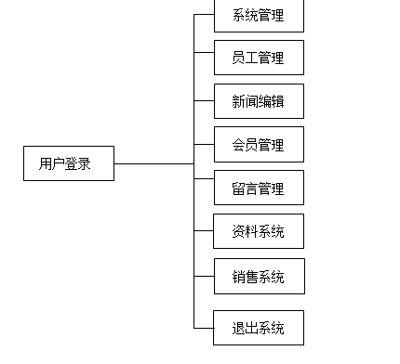

图 系统功能结构图

**3.3  系统流程图**

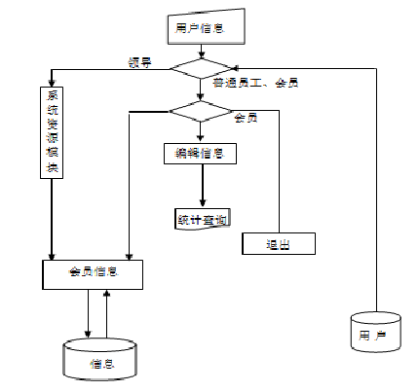

图 系统流程图

**3.4 数据流程图**

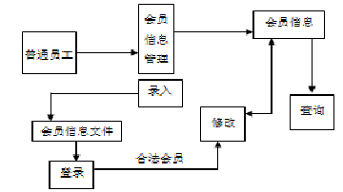

图 数据流程图

**3.5  功能模块设计**

会员管理系统分为系统管理、用户管理、新闻编辑、会员管理、资料管理，销售管理、留言管理、退出系统等六大模块。各模块的具体功能划分如下：

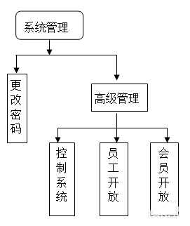

**3.5.1  系统管理模块**

系统管理模块包括更改密码、高级管理（控制系统、员工开放、会员开放）两大子模块。

1.更改密码：各级管理员登录系统后，可自行重新设置登录密码；

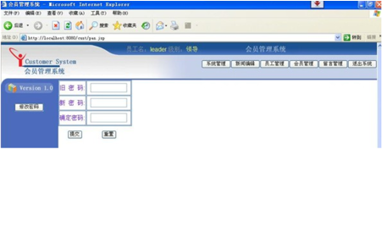

2．高级管理：控制系统，员工开放，会员开放三个子功能

（1）控制系统

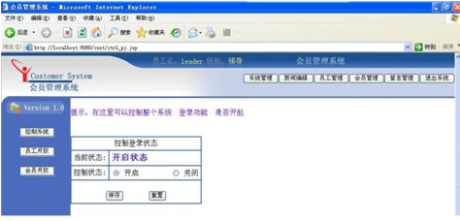

（2）员工开放，是否允许员工登录本系统的权限

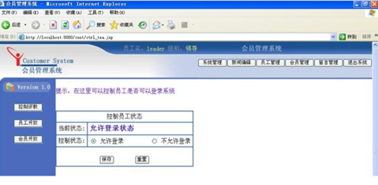

3）会员开放，是否允许会员登录本系统的权限设置。

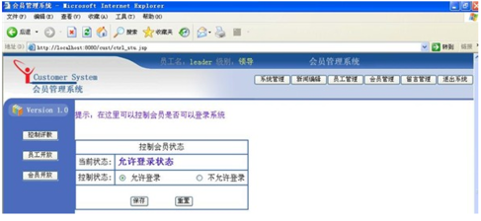

**3.5.2  会员管理模块**

[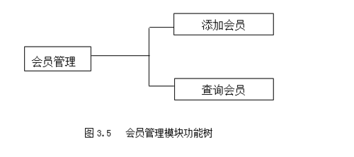](http://jingyan.baidu.com/album/90895e0ffaa91664ec6b0bf0.html?picindex=8)

会员管理模块包括会员信息的添加，会员信息查询二个模块。

1．添加会员

添加会员用于添加会员的信息，此操作由管理员及普通员工来完成。

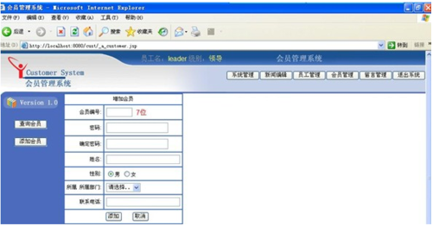

输入项：用户名、密码、确定密码、姓名、性别、所属部门、联系电话。

输出项：添加成功，进入成功页面，不成功则显示错误信息页面。

处  理：（1）判断用户名、密码、确定密码、姓名、性别、所属部门、联系电话是否为空，数据库中是否有重复的用户名以及位数是否正确。（2）在这里系统管理员可以添加会员信息，添加的信息有用户名、密码、确定密码、姓名、性别、所属部门、联系电话。所有的信息被系统取得后都将添入信息表中，经过注册的会员，可以使用他的用户名和密码登录到会员管理系统，进行在线信息编辑。

2．查询会员信息

输入项：会员编号、会员姓名、所属部门

输出项：查找成功，进入成功页面，显示会员信息，不成功则显示错误信息页面。

处  理：在这个子功能里，用户输入会员编号、会员姓名、所属部门，提交给系统后，系统会将对应的条件所有信息显示出来。会员的信息有会员编号、会员姓名、所属部门、性别、联系电话、添加时间。

[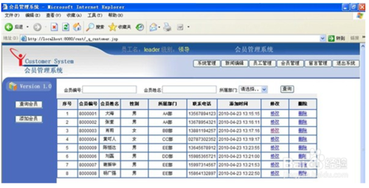](http://jingyan.baidu.com/album/90895e0ffaa91664ec6b0bf0.html?picindex=10)

本功能模块中，还支持高级查询，但什么条件都不输入时，将显示出所有会员的信息，同时对显示出来的会员信息进修改及删除功能的操作。

**3.5.3  新闻编辑**

[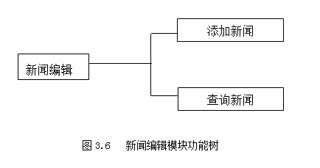](http://jingyan.baidu.com/album/90895e0ffaa91664ec6b0bf0.html?picindex=11)

1．添加新闻

添加新闻用于校领导给本系统的所有用户发布新闻信息。

[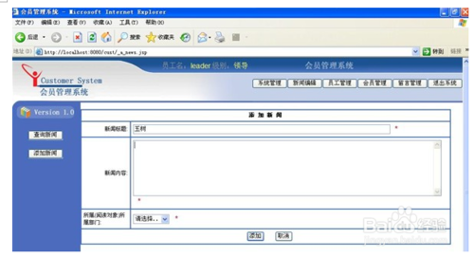](http://jingyan.baidu.com/album/90895e0ffaa91664ec6b0bf0.html?picindex=12)

2．查询员工

输入项：员工编号、员工姓名，所属部门。

输出项：序号，员工编号，用户姓名，权限，性别，所属部门。

处  理：根据用户所输入的条件到数据库里对应的查询，将系统中所有查询出来的数据显示全部显示出来并可编辑(修改，删除)。

[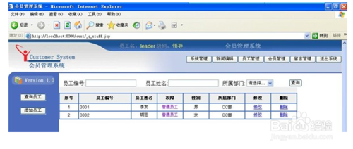](http://jingyan.baidu.com/album/90895e0ffaa91664ec6b0bf0.html?picindex=13)

**3.5.4  留言管理**

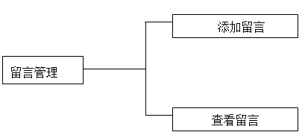

1. 添加留言

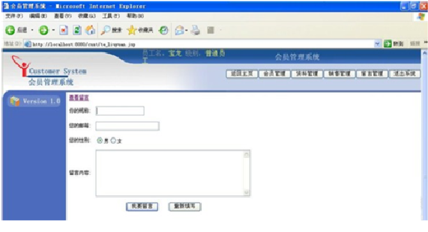

输入项：姓名，邮箱，性别，留言内容。

输出项：显示符合条件的留言信息（姓名，性别，时间，留言内容），无符合条件的

显示出错提示。

处  理：在这个子功能里，用户可以输入，姓名，邮箱，性别，留言内容。进行检验，如果符合信息，添加到数据库里。并可以供用户提取数据。

1. 查看留言

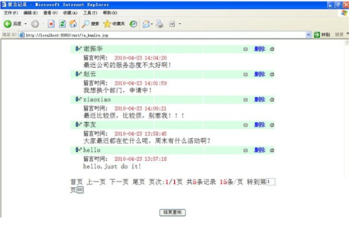

**3.5.5  资料管理**

[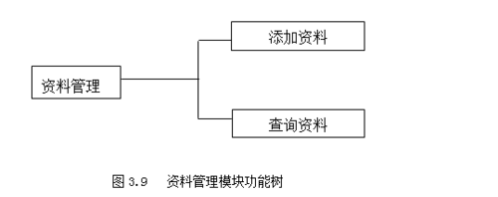](http://jingyan.baidu.com/album/90895e0ffaa91664ec6b0bf0.html?picindex=17)

资料管理模块只有普通员工才具有此权限，包括添加资料及查询资料。24

1．添加资料

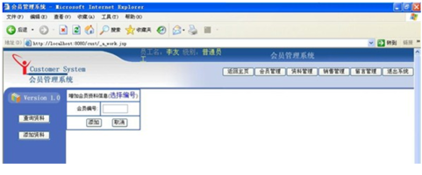

添加资料用于普通员工给会员添加资料信息。

输入项：资料编号。

输出项：添加成功，进入成功页面，不成功则显示错误信息页面。

处  理：首让用户输入编号，则就添加成功。

2．查询资料信息

[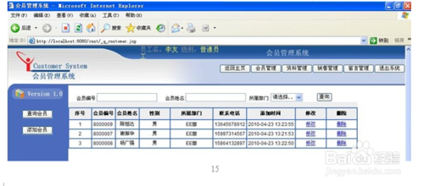](http://jingyan.baidu.com/album/90895e0ffaa91664ec6b0bf0.html?picindex=19)

输入项：会员编号、会员姓名，所属部门。

输出项：序号，会员编号，会员姓名，性别，所属部门，所在公司的基本信息[公司名称，公司部门，公司地址等]。

处  理：根据用户所输入的条件到数据库里对应的查询，将系统中所有查询出来的数据显示全部显示出来并可编辑(查看，修改，删除)。

**3.5.6 销售管理**

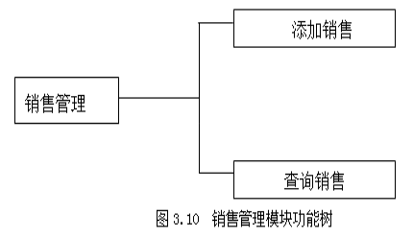

销售管理模块只有普通员工才具有此权限，包括添加销售及查询销售。

1．添加销售

[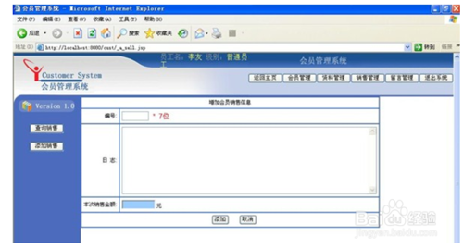](http://jingyan.baidu.com/album/90895e0ffaa91664ec6b0bf0.html?picindex=21)

添加销售用于普通员工给会员添加销售信息。

输入项：编号、日志、本次销售金额。

输出项：添加成功，进入成功页面，不成功则显示错误信息页面。

处  理：判断编号、日志、本次销售金额是否为空，数据库中的用户帐户是否有重复的数据是否有存在一样的，如果有提示不能添加，或则直接插入。

2．查询销售信息

输入项：会员编号，会员姓名，所属部门。

输出项：序号，会员编号，会员姓名，性别，所属部门，销售记录信息[日志，销售金额，时间等]。

处  理：根据用户所输入的条件到数据库里对应的查询，将系统中所有查询出来的数据显示全部显示出来并可编辑(查看，修改，删除)

[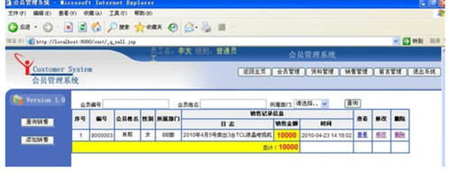](http://jingyan.baidu.com/album/90895e0ffaa91664ec6b0bf0.html?picindex=22)

第四章 开发技术介绍

会员管理系统采用B/S开发模式，开发工具选择JAVA、JSP、JavaScript、Html语言，采用Tomcat服务器技术，后台数据库选用SQL Server 2000。

**4.1.1  B/S模式及其优势**

1. C/S（Client / Server）模式

过去，网络软件的开发都采用C/S（Client）模式，在这种模式下，主要的业务逻辑都集中于会员端程序，基于Client / Server（会员端/服务器）结构的考试系统，利用计算机局域网络，每台计算机（会员端）通过安装必要的软件才能与服务器端相互通信。由于利用了计算机网络，不再需要大量人力以实现考题的一致性和考试信息的收集，自动化程度和效率较高。但由于其结构特点，只适用于一定范围的网络内部（局域网），范围难以扩展，可以通过改进通信协议，对该结构进行改造，使其适用于更广的网络范围（广域网），但由于需要安装会员端程序，维护和升级同样存在困难。

这种结构也称为MIS型架构，试题内容放在远程的服务器上，在考试机上安装考试应用程序和数据库会员机配置，因此每次考试时要对机器进行安装、配置，这样一来考试组织比较烦琐；而且考试程序放在会员机上，安全性也受到一定程度的影响。

2. B/S（Browser / Server）模式

B/S（Browser / Server）结构即浏览器和服务器结构。它是随着Internet技术的兴起，对C/S结构的一种变化或者改进的结构。在这种结构下，用户工作界面是通过WWW浏览器来实现，极少部分事务逻辑在前端（Browser）实现，但是主要事务逻辑在服务器端（Server）实现，形成所谓三层（3-tier）结构。一个三层架构的应用程序由三部分组成，这三部分各自分布在网络中的不同地方。这三个部分分别是：工作站或表示层接口、事务逻辑、数据库以及与其相关的程序设计。在一个典型的三层架构应用程序中，应用程序的用户工作站包括提供图形用户界面（GUI）的程序设计和具体的应用程序入口表格或交互式窗口。

事务逻辑处在局域网（LAN）服务器或其他共享主机上，它作为响应工作站所发出会员请求的服务器，而相对于处于大型机的第三层它是作为会员端，并且决定需要什么数据以及数据存储在哪里。第三层包括数据库以及处理读写以及访问数据库的程序。然而应用程序的设计可能比这个架构要复杂，对于大型程序来说，这个三层模式是一种比较简便的考虑方法。

以目前的技术看，局域网建立B/S结构的网络应用，并通过Internet / Intranet模式下数据库应用，相对易于把握、成本也是较低的。它是一次性到位的开发，能实现不同的人员，从不同的地点，以不同的接入方式（比如LAN， WAN， Internet / Intranet等）访问和操作共同的数据库；它能有效地保护数据平台和管理访问权限，服务器数据库也很安全。特别是在Java这样的跨平台语言出现之后，B/S架构管理软件更是方便、快捷、高效。

这种B/S模式会员端只要安装一个标准的Web浏览器，其它应用程序都存储在Web服务器上。建立在B/S模式上的在线考试系统，可建立大型、高效、共享的题库，在服务器端对数据库进行管理，会员端通过浏览器登录考试系统，打破了时空界限，可实现自动出卷、阅卷、评卷、简化考试程序，且考试结果更加公正、客观。

采用B/S（Browser / Server）模式的计算机在线考试和管理系统适用于一个考场或几十个考场、几十人甚至几万人同时通过网络在线考试，解决了考试系统对会员机软件过分依赖的问题，减轻了会员机软件维护工作量，比以往的考试系统更具有实用性。采用这种结构，考试系统安装和试题装卸的程序简易；进行不同类别试题的考试时仅需要在服务器上进行试题的更换处理，对考场的计算机配置应考专业的相应软件，考生就可以进行考试。

此技术超越了传统的“会员机/服务器”两层结构，采用了三层体系结构：用户界面层/事务层/数据库层。因此Web结构有着更好的安全性。在用户机上不需要安装任何应用程序，应用程序可以安装在事务层所在的计算机上，试题存放在数据库服务器上（事务层和数据库可以是同一台机器）。

**4.1.2  Web应用程序开发环境—JSP技术**

JSP(JavaServer Pages)是由Sun Microsystems公司倡导、许多公司参与一起建立的一种动态网页技术标准。JSP技术有点类似ASP技术，它是在传统的网页HTML文件(\*.htm,\*.html)中插入Java程序段(Scriptlet)和JSP标记(tag)，从而形成JSP文件(\*.jsp)。JSP技术使用Java编程语言编写类XML的tags和scriptlets，来封装产生动态网页的处理逻辑。网页还能通过tags和 scriptlets访问存在于服务端的资源的应用逻辑。JSP将网页逻辑与网页设计和显示分离，支持可重用的基于组件的设计，使基于Web的应用程序的开发变得迅速和容易。用JSP开发的Web应用是跨平台的，即能在Linux下运行，也能在其他操作系统上运行。

Web服务器在遇到访问JSP网页的请求时，首先执行其中的程序段，然后将执行结果连同JSP文件中的HTML代码一起返回给客户端，因此客户端只要有浏览器就能浏览。插入的Java程序段可以操作数据库、重新定向网页等，以实现建立动态网页所需要的功能。

JSP技术的强势

1. 一次编写，到处运行。在这一点上Java比PHP更出色，除了系统之外，代码不用做任何更改。
2. 系统的多平台支持。基本上可以在所有平台上的任意环境中开发，在任意环境中进行系统部署，在任意环境中扩展。相比ASP/PHP的局限性是显而易见的。
3. 强大的可伸缩性。从只有一个小的Jar文件就可以运行Servlet/JSP，到由多台服务器进行集群和负载均衡，到多台Application进行事务处理，消息处理，一台服务器到无数台服务器，Java显示了一个巨大的生命力。
4. 多样化和功能强大的开发工具支持。这一点与ASP很像，Java已经有了许多非常优秀的开发工具，而且许多可以免费得到，并且其中许多已经可以顺利的运行于多种平台之下。

 JSP技术的弱势

1. 与ASP一样，Java的一些优势正是它致命的问题所在。正是由于为了跨平台的功能，为了极度的伸缩能力，所以极大的增加了产品的复杂性。
2. Java的运行速度是用class常驻内存来完成的，所以它在一些情况下所使用的内存比起用户数量来说确实是“最低性能价格比”了。从另一方面，它还需要硬盘空间来储存一系列的.java文件和.class文件，以及对应的版本文件。

**4.1.3  Java简介**

简言之，Java环境可用来开发能在任何计算平台上运行的应用软件。它实际上是一种非常基本且结构紧凑的技术，而它对World Wide Web以及商业的总体影响已可同电子表格对PC机的影响相比拟。

Java已用动态的交互应用软件使Web栩栩如生。它使开发人员具有“编写一次到处运行TM”的巨大能力。而且，借助其Java　API及其编程语言上的Java虚拟机，它已产生一种分布信息的崭新模式。这种模式叫做Java企业计算，正在帮助各企业以各种不同的方法取得竞争优势。网管和控制已大大简化。软件分配基本上是免费的，而且立即可实现。电子贸易已获得。占有成本大幅度降低。信息和应用软件到处可存取。

Java建立在简单的前提基础上，即所有微处理器都应讲同一种语言——所有内部采用芯片的产品都应能一起工作，无缝而方便地共享信息。它已经改变企业和个人同Internet大交道的方式。现在，它正在对消费类产品产生明显的影响，而且从总体上更加深刻地影响企业计算。

借助Java，您可自由自在地使用您已拥有的硬件和软件。这是因为Java是独立于平台的，它还可使您超越企业计算，使应用软件在便携式计算机、信息亭、电视、蜂窝电话和其他大量设备上运行。

全世界的公司都已发现Java数不胜数的应用。所有应用可从其无可比拟的能力，即提高可靠性、安全性和简化各种不同计算产品和环境的能力中受益匪浅，而且节省的时间和费用十分可观。

Java无处不在。它已拥有几百万个用户，其发展速度要快于在它以前的其他任何一种计算机产品。它可位于任何地方，而且能到处运行。Java正在迅速被用做传播信息的事实上标准，这是因为它既可给企业，也可给最终用户带来似乎数不清的好处。

**4.1.4  Tomcat应用服务器**

目前支持JSP的应用服务器是较多的，Tomcat是其中较为流行的一个Web服务器，被JavaWorld杂志的编辑选为2001年度最具创新的java产品，可见其在业界的地位。

Tomcat是一个免费的开源的Serlvet容器，在Tomcat中，应用程序的部署很简单，你只需将你的WAR放到Tomcat的webapp目录下，Tomcat会自动检测到这个文件，并将其解压。你在浏览器中访问这个应用的Jsp时，通常第一次会很慢，因为Tomcat要将Jsp转化为Servlet文件，然后编译。编译以后，访问将会很快。另外Tomcat也提供了一个应用：manager，访问这个应用需要用户名和密码，用户名和密码存储在一个xml文件中。通过这个应用，辅助于Ftp，你可以在远程通过Web部署和撤销应用。当然本地也可以。     Tomcat也具有传统的Web服务器的功能：处理Html页面。但是与Apache相比，它的处理静态Html的能力就不如Apache。我们可以将Tomcat和Apache集成到一块，让Apache处理静态Html，而Tomcat处理Jsp和Servlet。这种集成只需要修改一下Apache和Tomcat的配置文件即可。

Tomcat是一个免费的开放源代码的Web 应用服务器，不仅仅因为其免费，功能强大，更因为其开放性，越来越受到人们的重视。

与传统的桌面应用程序不同，Tomcat中的应用程序是一个WAR（Web Archive）文件。WAR是Sun提出的一种Web应用程序格式，与JAR类似，也是许多文件的一个压缩包。这个包中的文件按一定目录结构来组织：通常其根目录下包含有Html和JSP文件或者包含这两种文件的目录，另外还会有一个WEB-INF目录，这个目录很重要。通常在WEB-INF目录下有一个web.xml文件和一个classes目录，web.xml是这个应用的配置文件，而classes目录下则包含编译好的Servlet类和JSP或Servlet所依赖的其它类（如JavaBean）。通常这些所依赖的类也可以打包成JAR放到WEB-INF下的lib目录下，当然也可以放到系统的ClassPath（系统变量）中，但那样移植和管理起来不方便。

另外，Tomcat提供Realm支持。Realm类似于Unix里面的group.在Unix中，一个group对应着系统的一定资源，某个group不能访问不属于它的资源。Tomcat用Realm来对不同的应用（类似系统资源）赋给不同的用户（类似group）。没有权限的用户则不能访问这个应用。Tomcat提供三种Realm：1、JDBCRealm，这个Realm将用户信息存在数据库里，通过JDBC获得用户信息来进行验证；2、JNDIRealm，用户信息存在基于LDAP的服务器里，通过JNDI获取用户信息；3、MemoryRealm，用户信息存在一个xml文件里面，上面讲的manager应用验证用户时即使用此种Realm.通过Realm我们可以方便地对访问某个应用的会员进行验证。

在Tomcat中，你还可以利用Servlet 2.3提供的事件监听器功能，来对你的应用或者Session实行监听。Tomcat也提供其它的一些特征，如与SSL集成到一块，实现安全传输。还有Tomcat也提供JNDI支持，这与那些J2EE应用服务器提供的是一致的。说到这里我们要介绍一下通常所说的应用服务器（如WebLogic）与Tomcat有何区别。应用服务器提供更多的J2EE特征，如EJB，JMS，JAAS等，同时也支持JSP和Servlet.而Tomcat则功能没有那么强大，它不提供EJB等支持。但如果与JBoss（一个开源的应用服务器）集成到一块，则可以实现J2EE的全部功能。既然应用服务器具有Tomcat的功能，那么Tomcat有没有存在的必要呢？事实上，我们的很多中小应用不需要采用EJB等技术，JSP和Servlet已经足够，这时如果用应用服务器就有些浪费了。而Tomcat短小精悍，配置方便，能满足我们的需求，这种情况下我们自然会选择Tomcat。

基于Tomcat的开发其实主要是JSP和Servlet的开发，开发JSP和Servlet非常简单，你可以用普通的文本编辑器或者IDE，然后将其打包成WAR即可。我们这里要提到另外一个工具Ant，Ant也是Jakarta中的一个子项目，它所实现的功能类似于Unix中的make.你需要写一个build.xml文件，然后运行Ant就可以完成xml文件中定义的工作，这个工具对于一个大的应用来说非常好，我们只需在xml中写很少的东西就可以将其编译并打包成WAR。事实上，在很多应用服务器的发布中都包含了Ant。另外，在JSP1.2中，可以利用标签库实现Java代码与Html文件的分离，使JSP的维护更方便。

Tomcat也可以与其它一些软件集成起来实现更多的功能。如与上面提到的JBoss集成起来开发EJB，与Cocoon（Apache的另外一个项目）集成起来开发基于Xml的应用，与OpenJMS 集成起来开发JMS应用，除了我们提到的这几种，可以与Tomcat集成的软件还有很多，我们有理由相信Tomcat会走得更远。

**4.1.5  SQL server 2000**

Microsoft SQL Server2000是由 Microsoft公司开发的，简称SQL Server，由一系列相互协作的组件构成，能满足最大的Web站点和企业数据处理系统存储和分析数据的需求。

Microsoft SQL Server 2000 的特性包括：

Internet 集成

SQL Server 2000 数据库引擎提供完整的 XML 支持。它还具有构成最大的 Web 站点的数据存储组件所需的可伸缩性、可用性和安全功能。SQL Server 2000 程序设计模型与 Windows DNA 构架集成，用以开发 Web 应用程序，并且 SQL Server 2000 支持 English Query 和 Microsoft 搜索服务等功能，在 Web 应用程序中包含了用户友好的查询和强大的搜索功能。

可伸缩性和可用性

同一个数据库引擎可以在不同的平台上使用，从运行 Microsoft Windows 98 的便携式电脑，到运行 Microsoft Windows 2000 数据中心版的大型多处理器服务器。SQL Server 2000 企业版支持联合服务器、索引视图和大型内存支持等功能，使其得以升级到最大 Web 站点所需的性能级别。

企业级数据库功能

SQL Server 2000 关系数据库引擎支持当今苛刻的数据处理环境所需的功能。数据库引擎充分保护数据完整性，同时将管理上千个并发修改数据库的用户的开销减到最小。SQL Server 2000 分布式查询使您得以引用来自不同数据源的数据，就好象这些数据是 SQL Server 2000 数据库的一部分，同时分布式事务支持充分保护任何分布式数据更新的完整性。复制同样使您得以维护多个数据复本，同时确保单独的数据复本保持同步。可将一组数据复制到多个移动的脱接用户，使这些用户自主地工作，然后将他们所做的修改合并回发布服务器。

易于安装、部署和使用

SQL Server 2000 中包括一系列管理和开发工具，这些工具可改进在多个站点上安装、部署、管理和使用 SQL Server 的过程。SQL Server 2000 还支持基于标准的、与 Windows DNA 集成的程序设计模型，使 SQL Server 数据库和数据仓库的使用成为生成强大的可伸缩系统的无缝部分。这些功能使您得以快速交付 SQL Server 应用程序，使会员只需最少的安装和管理开销即可实现这些应用程序。

数据仓库

SQL Server 2000 中包括析取和分析汇总数据以进行联机分析处理 (OLAP) 的工具。SQL Server 中还包括一些工具，可用来直观地设计数据库并通过 English Query 来分析数据。

**4.2 数据访问接口**

系统采用JDBC-ODBC桥数据驱动程序，以纯Java的方式来连接数据库，为访问不同的数据库提供统一的接口。JDBC数据库驱动程序是把JDBC调用翻译成厂商专用API的调用。开放数据连接（ODBC）最初是为微软操作系统上的SQL提供API标准，后来也在其他的平台上提供了支持。ODBC为直接访问数据定义了一组函数，而不是在会员应用程序中嵌入SQL。JKBC-ODBC桥在JKBC API 和ODBC API 之间提供了一个桥梁，这个桥把标准的JDBC调用翻译成对应的ODBC调用，然后通过ODBC库把它们发送到ODBC数据源。

第五章 系统配置

**5.1  JDK的安装与配置**

JDK 是Java开发工具包 (Java  Development Kit ) 的缩写。它是一种用于构建在 Java 平台上发布的应用程序、applet 和组件的开发环境。

Win2000 Server 或 Win2000 professional 操作系统下，选择安装j2sdk-1\_4\_1（即JDK）软件，安装步骤如下：

（1）双击jdk1.6.0\_10.exe可以开始安装；

（2）在安装过程中使用默认配置即可。JDK的默认安装目录为C:\Program Files\Java\jdk1.6.0\_10；

（3）重新启动计算机；

（4）更新环境变量在系统桌面中；

（5）右击[我的电脑]图标；

（6）选择[属性]命令；

（7）弹出[系统特性]对话框。选择[高级]选项卡；

（8）单击[环境变量]按钮；

（9）弹出[环境变量]对话框；

（10）该对话框分为[Administrator 的用户变量]和[系统变量]两个选项组。接下来在[系统变量]选项组中操作；

（11）找到path变量后单击[编辑]按钮,弹出[编辑系统变量]对话框。在[变量值]文本框中输入“C:\Program Files\Java\jdk1.6.0\_10\bin”,然后单击[确定]按钮。同时新建CLASSPATH变量；

（12）在[系统变量]选项组中单击[新建]按钮,在[变量名]文本框中输入CLASSPATH,在[变量值]文本框中输.;C:\Program Files\Java\jdk1.6.0\_10\lib,然后单击[确定]按钮；

（13）单击[应用]按钮再单击[确定]按钮。至此JDK的安装及配置完成。

**5.2  TOMCAT的安装与配置**

Tomcat是web应用程序测试环境，下载jakarta-tomcat-5.0.28软件后，默认安装目录为c:\Tomcat安装完毕，更改环境变量（同上进入[环境变量]对话框），用同样的方法把c:\Tomcat添加到TOMCAT\_HOME环境变量中。启动Tomcat，在浏览器的[地址]下拉列表框中输入“http://localhost:8080/”，如果看到的是在左上方有一只可爱的小猫，则表示Tomcat安装成功。

**5.3  数据库的安装**

   在会员管理系统的文件夹中有系统所用的数据库的mdf文件和log文件，用户可以在SQLServer中进行附加数据库，便可成功，数据库的名字cust\_sys。

**5.4  JSP与数据库的连接**

打开控制面板，在管理工具中找到数据源，双击ODBC数据源（32位）打开数据源管理，在系统DSN中注册名称为JSP的MS SQL数据源。建立数据源后，JSP程序就可以通过JDBC-ODBC来调用SQL Server 2000数据库。过程如下：

首先，从控制面板的管理工具中打开“ODBC数据源管理器”，单击“系统DSN”选项卡，单击“添加”按钮。

然后从“名称”列表栏中选择SQL Server，单击“完成”按钮，“建立新的数据源到SQL Server”对话框，在名称中键入所加数据源的名称，数据源的名称cust\_sys。在服务器栏中选择本地服务器（local）。在“建立新的数据源到SQL Server”对话框中单击“下一步”，出现选择SQL Server确认身份方法的对话框。选择“使用网络登录ID的Windows NT验证”，的方法

在选择身份确认方法对话框中单击“下一步”，选择数据库的对话框，在“改变默认的数据库为”前面加上标记，在下拉列表中选择自己建立数据库名称。

在选择数据库对话框中单击“下一步”，出现数据库设置对话框，不用改变默认的设置，单击“完成”按钮，完成数据源的建立。

第六章 结论

经过将近三个月的时间，基本完成了本次的毕业设计——会员管理系统。

该系统经多次测试，在WindowsXP/2000的操作系统与Tomcat的Web应用程序调试环境上运行正常，并能完成以下功能：

(1)控制系统：领导可对会员，普通员工进行控制，包括控制其登录状态。

(2)权限管理：系统需要经过有效的身份验证才可以登录。用户的身份不同，使用的系统资源也不同。会员只可以对自己的会员信息查询及编辑；普通员工可以对会员管理，资料管理，留言管理，销售管理，添加会员信息等功能；管理员（领导）可添加新闻、用户信息、会员信息及查询修改管理员信息，可以对系统发布新闻等信息，可控制整个系统的登录，拥有整个系统的全部使用权限。

(3)会员管理：领导和员工可添加、修改和删除会员信息。

(4)员工管理：领导对本企业的普通员工查询、修改和删除的功能。

(5)新闻管理：领导对本系统中的所用子级用户进行编辑及发布新闻，并在其他角   色登录后首先显示最新发布的新闻。

(6)留言管理：会员只能发表和查看留言，其他角色可以发表查看和删除留言。

(7)资料管理：只有员工具有此功能权限，可对会员信息进行查询、修改和删除。

1. 销售管理：此功能模块只有普通员工才具有，可以对本系统中会员的销售信息进行管理操作。

**6.1工作总结**

开发Web站点，是一项复杂、繁重的工作，需要多方面的知识。

此次通过设计网上交易系统，使我接触到许多基于java语言的WEB网络开发方面的知识，包括HTML语言，CSS级联样式表，客户端开发语言JavaScript，MVC分层体系结构，支持MVC架构的struts框架，开源服务器Tomcat,mysql数据库，服务器端开发语言JSP等，这些语言（或技术）扩展了我的知识面，也使我在制作的过程中对它们的特点，应用方向等有了基本的了解，并在实际的应用中大致明白如何将它们融合运用，以开发出界面美观，功能强大的Web站点来。

通过本次亲自动手设计系统，我更加深刻的了解系统开发的全过程，从中我熟练掌握了B/S结构Web应用软件设计的思想及其开发的全过程。首先要进行系统的需求分析，分析系统要达到什么功能，系统要划分为几个模块来设计，系统的具体功能应当如何去实现；分析完之后，考虑其涉及到的计算机专业知识，把问题细化，把大的问题划分为小的问题，然后逐个进行解决。毕业设计开始阶段，由于我们没有软件架构的设计经验，所以在项目的业务流程和软件的开发规范上犯了很的错误，所以在后期的组装过程变的非常的困难。

设计收获：

1．掌握了网站开发的基本流程，设计整个网站的功能模块图；

2．掌握了如何搭建和配置一个Tomcat服务器；

3．掌握了使用JSP编程，实现对信息的显示、修改、删除和添加等；

遇到的问题：

1．JSP中文乱码问题的解决

对于JSP中文乱码问题的处理，常用的方法有两种：一种方法是在JSP页面上设置页面的“contentType”属性。这种方法就是在页面开始时，设置页面的“contentType”属性，例如：

<%@page contentType=“text/html;charset=gb2312”%>

另一种方法是输出中文信息时使用“ISO 8859-1”编码。这种方法是在输出中文信息之前，对中文信息进行一次“ISO 8859-1”编码。

2．Java.lang.NullPointerException异常

一般是对一个为NULL值的变量进行操作引起的。为了避免这种异常，最好在对变量操作之前检查看它是否为NULL值。

3．SQL语句换行书写时未加适当的空格而导致的错误。我们先看一段代码，

String test=aaa;

String sql=〞select \* from test〞+

           〞where test1=’〞+a+〞’〞+

            〞and test2=bbb〞;

上面所示的代码在执行时将转换成这样的SQL语句:

Select \*from testwhere test1=’aaa’ and test2=bbb

从输出的SQL语句可以看出test和where之间,以及’aaa’和and之间都缺空格,这样是不能从数据库中取出数据的.正确的写法如下:

String test=aaa;

String sql=〞select \* from test〞+

           〞 where test1=’〞+a+〞’〞+

           〞 and test2=bbb〞;

**6.2 后续工作展望**

由于个人能力有限以及实践经验欠缺，系统基本满足在线电子产品交易的功能需求，本系统不可避免有不足之处，如一些系统功能过于简单，所以系统的功能还算不上很完善。希望老师和同学能给予建议和指导。

**参考文献**

[1] 景玉建.电子商务的发展与前景[J].《职业时空》，2005年第13期，P10-11

[2] 张孝祥.深入Java Web开发内幕——核心基础[M].北京：电子工业出版社.北京.2006.10

[3] 什么是JSP，http://www.wm23.com/resource/R01/Internet\_1012.htm

[4] 百度百科JavaBeans，http://baike.baidu.com/view/1006495.htm

[5] 百度百科J2EE，http://baike.baidu.com/view/1507.htm

[6] struts简介,http://baike.baidu.com/view/25603.htm

[7] 张桂元，贾燕枫. Struts开发入门与项目实践：软件工程师Java技术[M].北京：人民邮电出版社.2005.08

[8] 百度百科spring， http://baike.baidu.com/view/23023.htm

[9] 林信良.Spring2.0技术手册[M]. 北京：电子工业出版社.2007.04

[10] 百度百科 hibernate, http://baike.baidu.com/view/7291.htm

[11] 百度百科 mysql, http://baike.baidu.com/view/24816.htm

[12] 黄杰湘制作，《mysql中文参考手册》，网络电子书，http://www.devoinfo.com

[13] Tomcat简介, http://blog.sina.com.cn/n/4836985010002yg

[14] Jason Brittain & Ian F.Darwin Tomcat:The Definitive Guide

O’Reilly Media,Inc. 2003，P11-39

[15] 百度百科 B/S，http://baike.baidu.com/view/1477348.html

[16] 百度百科 3-tier，http://baike.baidu.com/view/687468.html

[17] 张孝祥，张红梅编著.JavaScript 网页开发——体验式学习教程. 北京：清华大学出版社.2004.11

[18] 百度百科 软件测试，http://baike.baidu.com/view/16563.htm